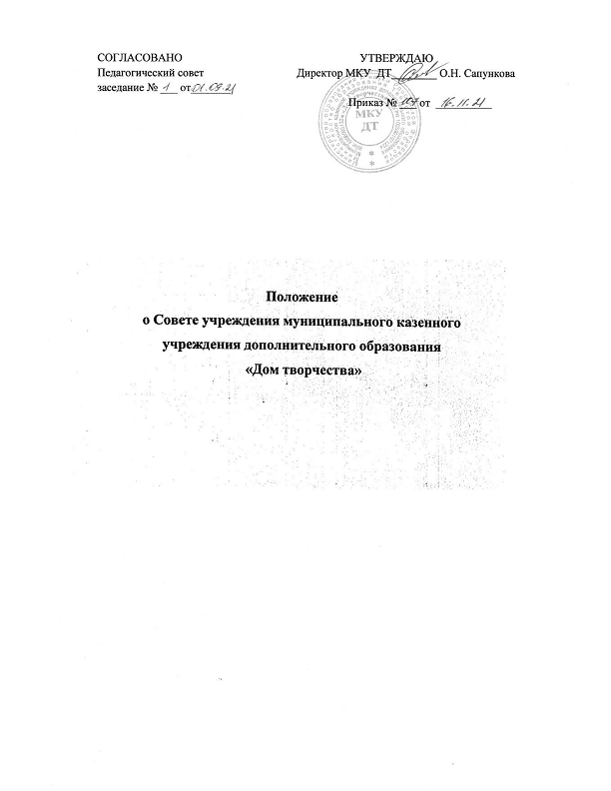
1. Совет Учреждения является коллегиальным, представительным органом управления Учреждения.
2 Членами Совета Учреждения являются: директор Учреждения, представители родителей (законных представителей) обучающихся, представители педагогических работников Учреждения, представители обслуживающего и вспомогательного персонала, представители Учредителя, иные граждане, заинтересованные в развитии Учреждения.
3.Совет Учреждения возглавляет председатель, избираемый из числа членов Совета Учреждения. Председателем Совета Учреждения могут быть избраны: директор Учреждения, представитель Учредителя.
Совет Учреждения избирает из состава своих членов секретаря.
Председатель и секретарь Совета Учреждения работают на общественных началах - без оплаты.
Председатель и секретарь Совета Учреждения избираются на первом заседании Совета Учреждения.
Совет Учреждения вправе в любое время переизбрать председателя и секретаря.
4. Компетенция Совета Учреждения:
- участие в разработке и согласовании локальных актов Учреждения;
- участие в оценке качества и результативности труда работников Учреждения;
- участие в подготовке и утверждении Публичного (ежегодного) доклада Учреждения.
5.Организационной формой работы Совета Учреждения являются , заседания, которые проводятся по мере необходимости, но не реже 1 раза в месяц.
Внеочередные заседания проводятся:
- по инициативе председателя;
- по требованию Руководителя Учреждения;
- по заявлению членов Совета Учреждения, подписанному ½ или более частями членов от списочного состава Совета Учреждения.
Заседания Совета Учреждения являются правомочными, если в них принимают участие не менее половины от общего числа членов Совета Учреждения.
Решения Совета Учреждения принимаются простым большинством голосов от числа присутствующих на заседании и имеющих право голоса.
При равном количестве голосов решающим является голос председателя.
Заседания Совета Учреждения оформляются протоколом. Протоколы подписываются председателем и секретарем. Секретарь обеспечивает сохранность документации Совета Учреждения.
6. Совет Учреждения не вправе выступать от имени образовательного учреждения.

